都市計畫保護區、農業區土地使用審查申請作業程序
- 範圍：都市計畫法臺中市施行自治條例第35條第4項、第38條第4項。
- 相關法令及規定：臺中市都市計畫保護區農業區土地使用審查辦法
- 申請者應附之證件、書表、表單、附件：
應備書圖文件 | - 基地周圍現況實測圖：  （一）標示基地境界線鄰近五十公尺範圍內現有相關地形、地物及設施，並套繪都市計畫圖。  （二）比例尺不得小於一千二百分之一。  （三）須為最近三個月內所測繪者。  - 基地位置圖：標示基地於本市都市計畫圖之相對位置。  - 最近一個月內核發之地籍圖謄本、土地登記簿謄本、土地使用分區證明。  - 土地所有權證明文件，土地非自有者，應附土地使用權利證明文件。  - 地形圖：  （一）標示間隔為五十公分之等高線。  （二）比例尺不得小於六百分之一。  （三）標示基地之原始地形平均坡度。  - 計畫書：載明計畫內容概要，並附比例尺不得小於六百分之一之平面配置圖。  - 基地臨接道路有寬度限制者，應檢附建築線指示（定）圖。  - 其他都發局指定之文件。  前項申請書應載明申請人之姓名或名稱、身分證明文件號碼、住址、電話、申請土地地號、面積、申請事由。  第一項基地周圍現況實測圖、地形圖應由專業技師簽證。
- 行政作業使用表單、附件：無。
- 用語定義：無。
- 作業流程內容：詳都市計畫保護區、農業區土地使用申請作業流程圖

都市計畫農業區、保護區審議申請作業流程圖
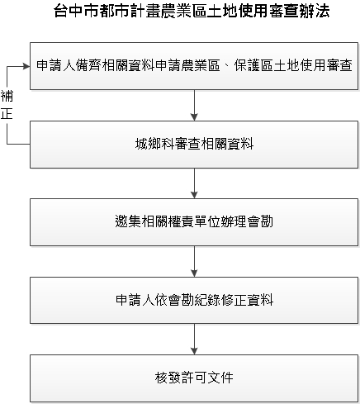

都市計畫保護區、農業區審議申請作業說明
作業階段 | 作業流程 | 權責單位或人員 | 步驟說明
收件 | 收件 | 申請人  城鄉計畫科 | 由申請人備齊「臺中市都市計畫保護區農業區土地使用審查辦法」第11條規定相關資料，向都市發展局城鄉計畫科申請農業區、保護區特許審查。城鄉科收件分案指定承辦人。
審查 | - 審核申請書及相關文件  - 通知補件或退件 | 城鄉計畫科 | 由城鄉科審查申請資料是否齊備及基地條件是否符合申請要件，以通知補件或退件。
會勘及意見彙整 | 辦理會勘並彙整相關單位意見。 | 城鄉計畫科  目的事業主管單位 | 辦理申請基地會勘並彙整各目的事業主管機關意見。
核判 | - 接受補件  - 審核基地條件 | 申請人  城鄉計畫科 | 申請人依會勘意見修正設計圖說供城鄉科審核，並由城鄉科函請或加會相關機關（單位）釐清是否符合相關規定。
核發許可函（結案） | 核發保護區、農業區申請使用許可 | 城鄉計畫科 | 依規核發保護區、農業區申請使用許可。

